2022年度企业质量信用报告

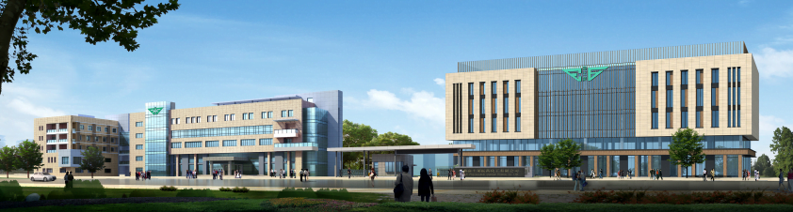

苏州富士莱医药股份有限公司

二0二三年四月

第一部分 报告前言

一、报告编制规范
苏州富士莱医药股份有限公司公布的质量信用报告本着客观、公正的态度进行编写，报告内容真实、有效，符合企业实际情况，报告内容包括了提高企业员工的质量意识、质量组织管理体系、质量理念和制度及措施等，定期进行公布，以接受社会的监督指导。
报告组织范围：苏州富士莱医药股份有限公司。
报告时间范围：2022年1月至2022年12月。
报告发布周期：本报告为年度报告，1次/年。
报告数据说明：本报告数据来自公司内部统计，数据真实、准确。
报告获取方式：公司将以富士莱官方网站为载体发布，供下载阅读。
（http://www.fuslai.com/news/xxgk/）

二、企业高层致辞
苏州富士莱医药股份有限公司衷心感谢社会各界、广大用户的厚爱、支持与合作！
经过20多年的发展，富士莱从建厂初期面积仅有10余亩，逐步扩展到120余亩，现有总资约21亿。在当前，竞争异常激烈的化工行业，富士莱在医药、膳食补充剂以及化妆品等领域处于国内领先地位，部分产品为省市级首创，公司凭借优质的质量、全方位的服务和诚信经营，成为行业领导者和领跑者。
公司将继续弘扬“传承+创新”的企业精神，坚持“诚信、守法、道德”的经营理念，秉承“质量为本，客户至上，全员参与，持续改进”的质量理念，以高水平的管理手段、高素质的人才队伍、先进的生产设备、雄厚的资金实力，用旺盛的活力、不竭的动力、团队的能力、豪迈的魄力、精湛的技艺生产更好的产品，感恩客户、服务客户，与客户携手创造辉煌的明天。

三、企业简介
苏州富士莱医药股份有限公司创建于2000年，总部座落于江苏省常熟市常熟新材料产业园海旺路16号，前身为常熟富士莱医药化工有限公司，是一家以硫辛酸系列、肌肽系列、磷脂酰胆碱系列三大产品为主业的国家级创新型企业，均属于国家政策鼓励的“生物医药”高新技术产品。 产品主要用于医药、膳食补充剂以及化妆品等领域，有抗氧化，延缓衰老、血糖改善等方面的显著功效。从建厂初期面积仅有10余亩，逐步扩展到120余亩，现有总资近10亿。
2022年，公司三期工程建设全面建成投产，具备了酶法生产手性硫辛酸的能力，淘汰一部分落后的产能；公司已与国内知名医药企业形成战略合作，定制生产原料药。
截止目前，我司现有有权发明专利43件，处于实质性审查中发明专利15件。我司每年发明专利申请量10个左右，先后被评为江苏省科技小巨人企业、江苏省高新技术企业、江苏省企业技术中心、苏州市工程技术研究中心，并被授予2019年上海市科学技术奖一等奖。
公司自成立以来，保持着快速、稳健的发展势头，销售额连年递增，2022年实现营业收入超5.6亿元，利润总额超1.9 亿元。
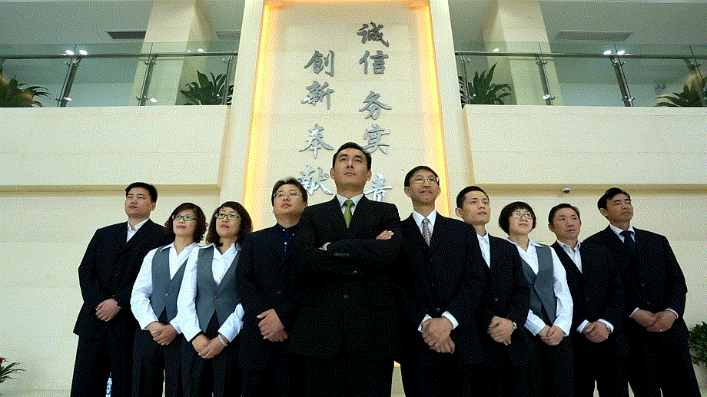
富士莱团队

目录
第一部分 报告前言 1
一、报告编制规范 1
二、企业高层致辞 1
三、企业简介 1
第二部分 企业质量信用报告 3
一、企业质量理念 3
二、企业质量管理 5
（一）质量管理机构 5
（二）质量管理体系 6
（三）质量风险管理 8
三、质量诚信管理 10
（一）质量诚信管理 10
（二）质量文化建设 10
四、企业质量基础 10
（一）企业产品标准 10
（二）企业计量水平 11
（三）认证认可情况 11
（四）质量检验情况 12
五、产品质量责任 13
（一）产品质量水平 13
（二）产品售后责任 15
（三）企业社会责任 15
（四）质量信用记录 18
第三部分 报告结语 20

第二部分 企业质量信用报告

一、企业质量理念
公司自创办之初，将产品质量视为公司发展的基石，秉承“质量为本，客户至上，全员参与，持续改进”的质量理念。始终坚持产品和服务质量是品牌的核心内容，是品牌价值和客户美誉的基础，公司积极推行质量、环境、职业安全健康等管理体系，有效导入卓越绩效管理模式；投入资源组建专业的检测实验室，引进世界一流的科研和检验设备，引入先进的检测方法；鼓励各级员工充分应用OA、U8、安全信息管理平台一体化等持续改善工具，对产品及服务过程实施持续改善，从而不断实现产品和服务质量的持续提升，完善品牌内涵。积极推行ISO9001质量管理体系、环境管理体系和职业健康安全管理体系、食品安全管理体系，实施全面质量管理。严把质量各环节，确保产品质量水平，积极推进卓越绩效管理模式，通过标杆对比找出差距，进行改善，使公司的质量管理水平向国际同行靠拢。
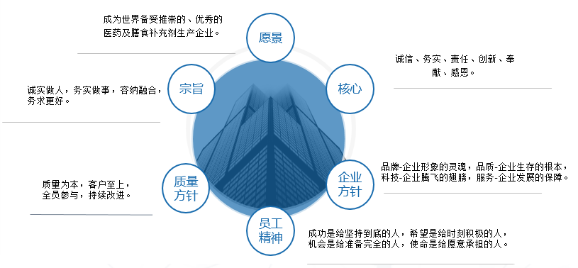

图1 公司企业文化
公司凭借着可靠的质量和优质的服务，得到政府、行业协会、客户等相关方的高度认可。在引进外部资源的同时，公司努力构建企业自主技术创新体系，公司在“江苏省高新技术企业”的基础上，依托长三角扎实的高校资源和人才优势，打造企业内部富有朝气与冲劲的年轻化研发创新团队。搭建了江苏省认定企业技术中心（苏州富士莱医药股份有限公司技术中心），江苏省大豆卵磷脂制备氨基酸工程技术中心，2021年通过了江苏省专精特新小巨人企业复核。近年来，公司承担了数项省、市科技项目，部分产品被认定为“高新技术产品”，陆续获得上海科技进步奖，苏州市科技进步奖等奖项。

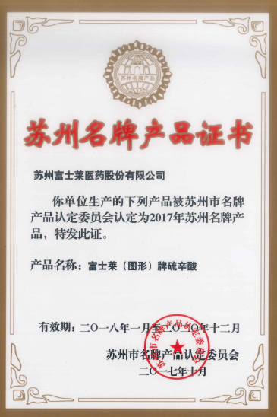
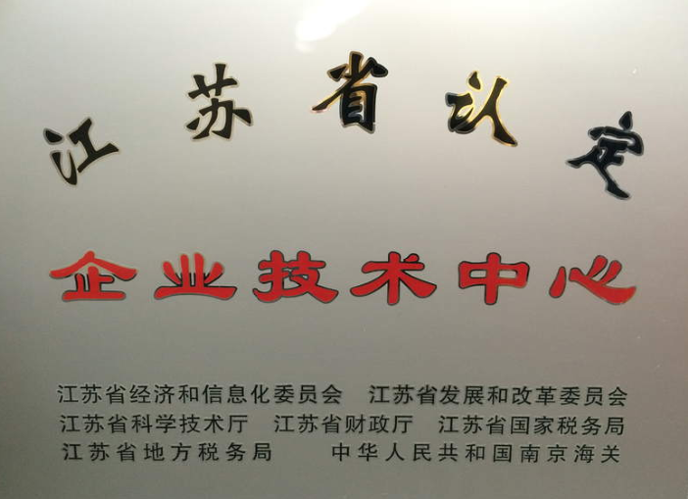

二、企业质量管理
富士莱多年来坚持客户至上的经营理念，建立了完善的市场销售渠道。公司通过不懈的努力，凭借优质的产品品质和严格的质量控制体系，已经在欧洲、美国、日本、印度、韩国等市场上享有一定的知名度和美誉度。为持续提高过程的有效性和效率，实现合作共赢和谐发展。全心全意为顾客提供优良服务，为员工提供优良的工作、生活环境和发展机遇，富士莱始终从源头上狠抓产品质量，通过执行严格的质量管理体系，贯彻全面质量管理理念对产品质量实行全过程、全方位的质量管控，并不断采用科学的方法进行质量改善，提升产品质量，提升顾客满意度水平。

（一）质量管理机构
公司建立了质量管理机构，总经理是组织所提供产品和服务的质量安全总责任人，同时任命首席质量官，形成首席履总责，各部门承担基于总经理以KPI目标指标的方式所分解的产品和服务质量安全责任模式。明确职责；并按照质量管理体系的要求，建立了各级管理文件及相应的操作规程；同时明确了各部门在公司质量管理中的职责，确保各环节质量控制；其中公司成立了质量总监、专职的质量控制部门---质量部，负责公司质量管理体系的运行及产品质量的管控。

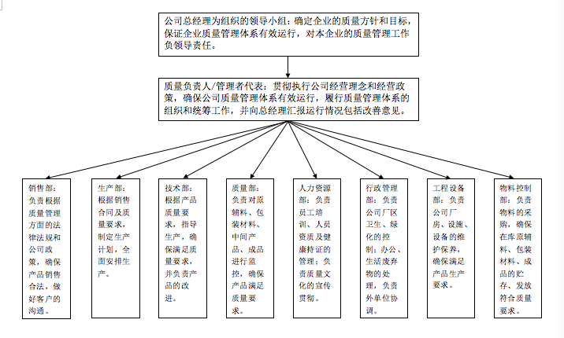
图3 质量管理机构图

（二）质量管理体系
1）质量方针
公司制定了“质量为本，客户至上，全员参与，持续改进”的质量方针。持续提高过程的有效性和效率，实现合作共赢和谐发展。全心全意为顾客提供优良服务，为员工提供优良的工作、生活环境和发展机遇，产品技术持续突破的同时，公司不断引进先进管理技术，近年来，陆续引入了标准化、流程优化、5S、TPM质量工程等管理方法和工具，2015以来，开始导入卓越绩效管理模式，通过创新，依据多年积累及总结，按计划排程订单实施生产，强化过程自动化、智能化，实施精益生产、工艺和安全、质量管理，保证有效及时提供合格产品，促进公司竞争力提升有效的推动和提高了内部管理水平。
公司以五年战略规划目标和衡量指标为纲领，结合考核要求和内外部形势变化，制定公司年度工作计划；系统应用平衡记分卡(BSC)，逐层分解公司年度工作计划任务、制订衡量各执行单位年度计划执行情况的关键绩效指标，并最终分解到每一位员工身上，形成了对应于各执行单位年度工作计划的全员绩效管理系。
建立绩效指标监测机制，通过财务统计、人力资源绩效管理对不同层级的绩效进行监测，公司董事会同时各部门总体绩效进行监测，监测的方式包括：月度述职、月度经营会议、年度经营会议、重点展开项目进度跟踪等。
2）质量管理体系
公司建立了完善的管理体系，通过ISO9001、ISO9002、ISO22000、HACCP、GB/T33000、GB/T29490 ISO14000的体系认证，同时在公司内部致力于危险废物管理规范化/EHS体系建设。
表1质量体系管理过程实施表
主要内容 | 主要举措 | 过程节点
体系建立 | 建立公司组织机构图、安全生产管理网络图  建立管理文件体系，对质量、环境、安全、知识产权及能源等等各体系实施架构整合  编制以质量手册、管理手册为基础，以程序文件、质量计划等管理性文件为实施载体，以操作规程、质量标准、工艺规程及各类安全管理、知识产权管理文件等为具体指导，及各类记录文件的四阶文件体系。  实施标准评审及贯标工作，确保标准合理，得到理解  强化考核，考核结果与员工绩效挂钩，使体系管理不流于形式，落实到实处 | 管理体系文件
体系实施与维护 | 按照ISO9001、ISO22000、HACCP、GB/T33000、GB/T29490危险废物管理规范化等各体系条款要求及内部标准要求予以实施  实施内部审核，并结合激励措施推动执行 | 实施过程记录
体系改进 | 定期对体系文件、客户及相关方期望等要求实施评价  定期对体系运行效果、效率实施评价（内部审核、管理评审）  对管理目标的实现情况进行统计分析评审  基于上述评审，以标准化重点项目推进的方式实施体系改善及关键节点流程改善 | 文件修订记录  培训记录  内审及管审记录

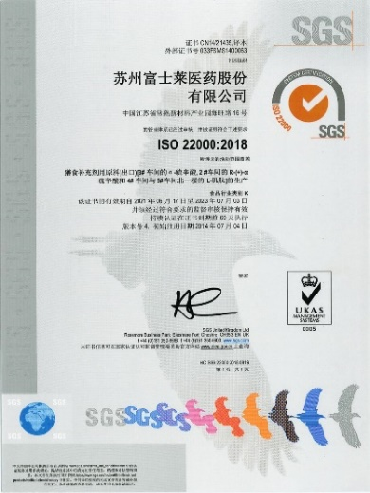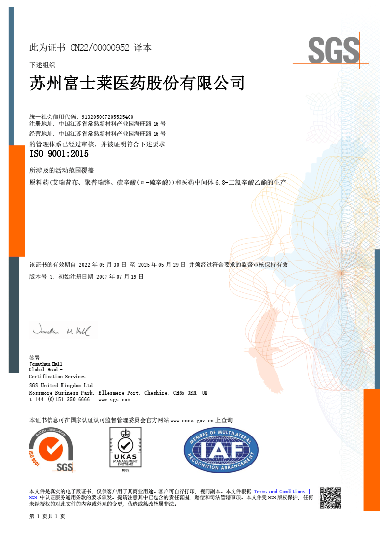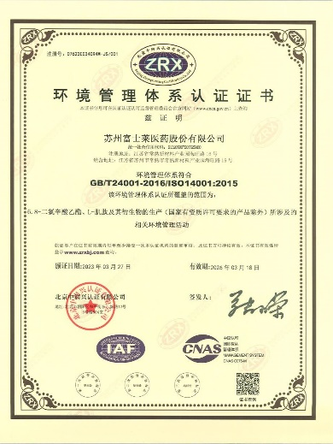
图4 公司部分相关管理体系证书
公司一贯重视质量教育，公司高层领导率先垂范，亲自参与企业文化理念宣贯活动，并将企业核心价值观落实到一言一行。组织建立创新工作机制，亲自参与策划重大科技项目的创新活动；倡导梳流程、理管理；提倡“会必议，议必达，达必行，行必果”，建立限时办结制度；把是否践行企业核心价值观作为领导干部考评、晋升的重要维度；坚持导入卓越绩效管理模式，亲自主抓创建“苏州市质量奖”活动，在企业上下营造“追求卓越”的浓厚氛围。通过多种形式进行质量教育，如员工入职质量意识培训、在岗质量技能提升教育、典型质量案例教育。通过质量知识竞赛，在公司内形成了人人关心质量的良好氛围。公司还通过广泛开展生动活泼的质量意识活动，增强员工的竞争意识和责任感，在员工中牢牢树立爱岗敬业精神，追求满足客户的要求。质量意识的提高，使全员参与质量管理热情高涨。公司在质量意识的教育和活动中，培养职工的团队精神，真正把全面质量管理落实到实处，让企业质量意识的得到了贯穿和提高。
公司定期收集质量法规，并进行宣传和学习，确保质量法规在公司内得到认证的贯彻和执行，同时公司进行合规性评价，确保公司满足各项法律法规的要求。
不仅仅针对产品本身，高层领导将产品质量安全管理活动延伸至产品实现全程，推行GB/T33000企业安全生产标准化管理，通过环境因素、危险源识别评价，建立预案，对过程中可能引发的环境安全、职业健康安全予以有效控制。

（三）质量风险管理
公司非常重视质量风险管控，建立了岗位目标责任制，明确目标责任以及响应的责任办法，严格落实责任事故落实和责任事故调查，按月对质量情况进行通报，确保质量风险得到完全的控制。
1）质量投诉处理
制订客户投诉管理制度，规范客户投诉的处理流程、职责和时限要求，确保顾客每条投诉和意见都能得到有效的处理和及时的回复，成立以总经理为组长的“应急领导小组”，主要负责研究分析形势、处理可能造成严重影响的事件；加强危机公关，如重大投诉引发的市场信任危机、媒体负面报道等。重点关注客户投诉信息，通过对每个投诉的分析，形成数据库。以产品成分数据为基础，对每个订单的生产过程进行改善，从而减少客户投诉率，提升产品质量和服务质量。建立了符合公司发展和战略规划的顾客关系管理流程，形成“一单一跟踪，一单一提升”的产品质量和服务机制。公司定期对影响顾客关系的服务制度、服务模式结合市场变化进行趋势分析，实施改善，必要时，召开专题会，对存在的问题进行分析、评价改善。

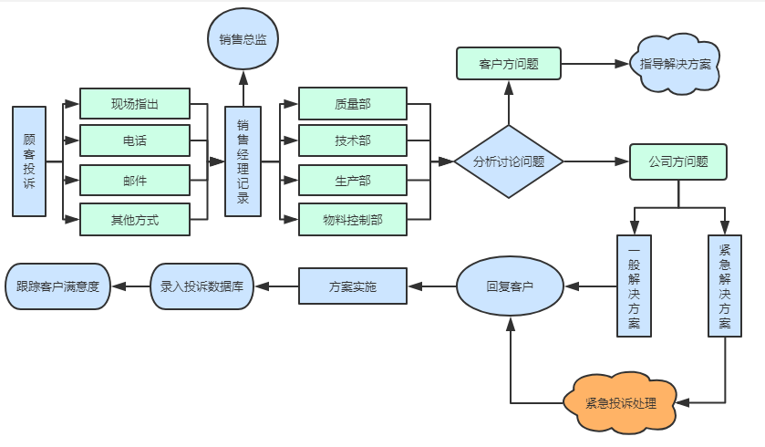
图5公司处理顾客投诉处理流程
2）质量风险监测
公司通过召开经营分析会、事故案例分析会等活动，培育和增强风险意识，并通过对行业政策和运营风险的研究，识别质量，全面建立内部控制体系，提升应对动态的内外部环境的战略管理和运营管理能力。建立内控管理队伍，对所面临的风险进行全面识别和规范，定期组织测试与检查，持续优化和改进公司内部控制体系。
针对现有的食品及药品生产中员工体系操作不规范等问题，编制《质量手册》《产品实现质量策划控制程序》《生产过程控制程序》等管理制度，明确来料检验、过程检验及成品检验流程，并规定了各类不合格的处理流程及时限要求，做到100%合格才能出厂，严把产品出厂检验关。
公司建立了《内部质量体系审核控制程序》和《管理评审控制程序》程序文件，明确了内部审核及管理评审的流程，同时培训了大批专业的内部审核员，按照要求对公司质量管理体系等体系的运行情况进行审核监控，并组织年度召开管理评审，对方针、目标及体系进行评审，确保体系运行的有效性和持续改进。针对内审、客户审核等发现的不符合，组织各部门进行原因分析，并采取纠正预防措施，确保不符合得到完成关闭，并有专职人员进行验证，确保风险得到监控和处理。
3）应急管理
公司未雨绸缪，成立以总经理为组长的“应急领导小组”，主要负责研究分析形势、处理可能造成严重影响的事件；加强危机公关，如重大投诉引发的市场信任危机、媒体负面报道等。对客户投诉信息十分关注，通过对每个投诉的分析，形成数据库。以产品成分数据为基础，对每个订单的生产过程进行改善，从而减少客户投诉率，提升产品质量和服务质量。当前公司未发生重大质量事故。

三、质量诚信管理

（一）质量诚信管理
坚持依法诚信与产品质量、品牌价值与公司文化相融合的经营理念，严格执行《产品质量法》、《安全生产法》等法律法规，依据相关法规建立完善的质量管理制度、生产责任制度、生产安全管理制度，为确保安全生产奠定了良好的基础。同时企业还严格自律，按照标准、规范和相关法律法规要求不定期开展检查，发现问题，及时改进，用诚信来确保各相关方的利益。
公司通过市场调研、合同签订、与顾客沟通等方式，确定顾客的需求或期望，及时了解市场产品、服务、环境等需求变化信息，并向公司及时反馈。在产品销售前或销售中，销售部门通过多种渠道搜集顾客对产品的需求信息，征集顾客对相关产品的反馈信息，向顾客介绍公司产品，并通过顾客问卷调查主动征求每位顾客对产品和服务等方面的意见或建议，收集顾客意见、反馈、投诉，以进一步提升和改进产品质量和服务质量。

（二）质量文化建设
公司围绕“质量为本，客户至上，全员参与，持续改进”的质量理念开展质量文化建设活动，在全公司内达成一致共识。
在理念层面，“质量为本，客户至上，全员参与，持续改进”、“零缺陷管理”的质量意识已在公司内形成共识。
在制度层面，通过规章制度、绩效考核、质量责任制度形成，将质量文化在制度层面上进行固化。
在岗位层面，利用分析工具和绩效数据和信息的测量、比对、分析，公司识别出发展的优劣势和内外部机会，并对改进/创新需求进行评价，确定改进/创新方向，采取KPI指标持续跟踪修正重点项目流程改进、技术革新项目、QC小组、合理化建议等项目型活动进行多种方式的改进和创新。
质量目标：
根据公司产品和服务特点，确定公司的质量目标：
a) 成品合格率100%；
b) 顾客满意度≥90分；
c）官方质量监督检验合格率100%。
质量承诺：
公司将继续贯彻质量方针，加强医药和食品法律法规和行业标准的培训。理解并贯彻实施现行的法律法规和行业标准。遵循相关法律法规、体系和指南的要求，建立、实施质量管理体系，生产出符合质量标准的产品，满足客户的需求。接受和配合官方和第三方的各类审计工作，实施纠正与预防措施，确保质量管理体系持续改进。

四、企业质量基础

（一）企业产品标准
严格的质量管理制造高质量的产品，面对国内外市场的激烈竞争，公司积极采用国际标准及国外标准，公司还对生产的原料药制定了高于国家标准的内控标准，质量检验员按内控标准进行检验，质量受权人对产品进行放行。

在标准化管理方面，公司将标准化贯穿产品生产的全过程，从原料的采购和检验、生产过程的监控、中间体、成品的检验等各个环节，均建立相关质量标准和标准操作规程，使产品从原料进厂到成品发运、售后服务等各个环节均在标准化管理过程中，保证产品质量的稳定可靠，提升公司质量管理水平。同时引进国内国际国的最新药典，使产品质量始终保持高标准的水平，受到国内外广大客户的认可。

（二）企业计量水平
公司重视企业计量管理工作，成立计量管理机构，配备了专职、兼职的计量管理人员，编制了《计量管理规程》文件，明确了计量管理的流程及要求，指导公司计量管理工作，确保计量设备按时进行鉴定和校准，公司全部计量设备委托第三方机构进行计量；2020年公司获得了计量保证确认证书。
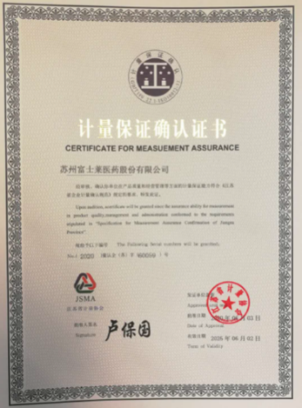

图6 计量保证确认证书

（三）认证认可情况
公司取得药品产品生产许可证的条件下，针对产品特性，在保证安全的情况下组织生产。公司逐步取得了ISO9001、ISO9002质量管理体系、ISO22000食品安全管理体系、HACCP食品安全保证体系、GB/T29490知识产权管理体系、 ISO14000环境管理体系认证，获得药品GMP证书。
认证认可是对公司产品质量保证的一个重要途径，通过认证认可公司改善产品质量，提高质量管理水平，公司主动申请强制、自愿性等产品认证，通过多年不断的努力，公司产品销往世界各地并满足销售地及国家相应的法律法规与标准要求，并获得了相应的证书，同时公司持续的保持认证认可的有效性，在到期之前进行复评申请。

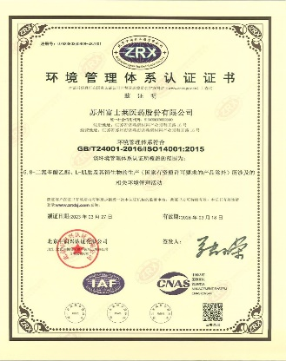
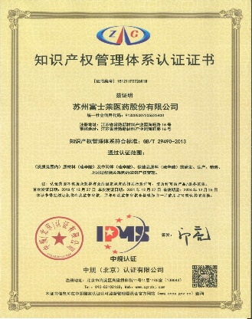
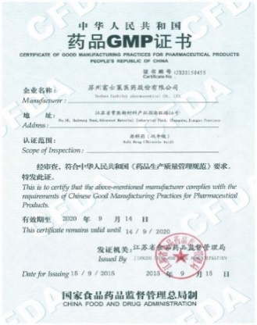

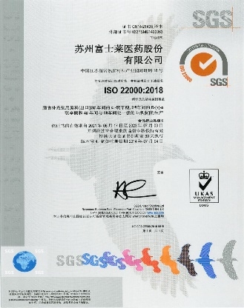
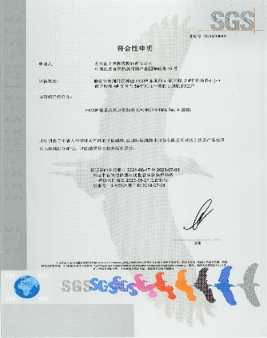
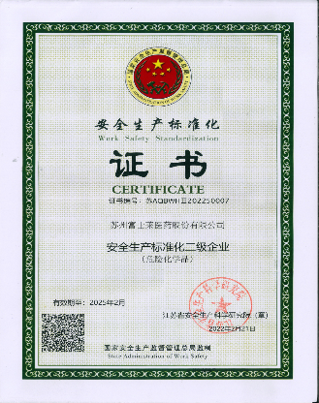
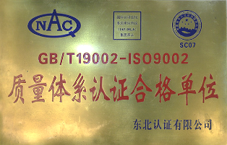

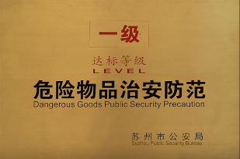

图7各类认证认可证书

（四）质量检验情况
产品质量检验是保持产品质量的重要途径，公司重视质量检验工作，编制了《检验与测试管理规程》程序文件，明确原材料、中间体和成品检验的流程，同时编制了原辅料、中间体、成品质量标准和检验方法等千余份，为检验工作提供指导，做到所有的检验工作有操作标准，有检验依据，有判定标准。
为确保检验质量公司配备了先进、齐全的检测设备，对检测设备公司按照《计量管理规程》程序规定进行定期的计量、保养和维护，确保检测设备处于良好状态。
同时公司加强对检验员的管理，定期对检验员进行理论和实操的考核，考核合格才能上岗，确保检验员熟练掌握检验工具的使用，检验标准的要求，做到无错漏检，检出能力初步提高。

五、产品质量责任
(一)产品质量水平
公司产品引领国内同行业，产品质量水平在国内外同行业位居前列；公司引起国内先进的生产设备，国际一流的检验设备，建立全面质量管理体系，配备专业的、有经验的和高度责任心的生产技术人员和质量检验人员，保证了产品的质量。
用户满意是我们追求的永恒的目标，公司积极为顾客提供全方位的服务，实行售前、售中、售后服务，树立了公司产品形象和企业形象，加强售后服务队伍建设。同时注重对销售和售后服务人员专业知识的培训，定期对销售和售后服务人员进行培训和考核，建立健全了各项规章制度、重视内部信息的收集。顾客满意度水平和顾客忠诚度稳步提高，处于行业领先水平。

（二）产品售后责任
公司致力于推动关键供应商、组织和关键顾客的战略伙伴关系，建立供方--组织--客户链顺畅的沟通渠道，完善售前、售中和售后沟通机制，打造专业的沟通团队等策略来实现与供方和顾客良好的伙伴关系和无障碍沟通。
公司实施召回管理细则，发现已放行产品有潜在不良影响或不合格现象，立即采取召回或其他可有效纠正、消除或避免不良影响的措施，建立了《产品召回管理规程》，明确不合格品召回的责任，公司未发生产品不合格进行召回的问题，同时建立《顾客投诉管理规程》，针对顾客投诉，公司明确规定了各部门的职责范围，同时设置了专人负责投诉受理，并规定了投诉各环节的时限要求，建立投诉回访制度及投诉分级管理制度，以保证投诉及时、有效地落实到位。顾客投诉逐步降低。

（三）企业社会责任
企业的生存发展需要和谐的社会环境、环保健康的生产环境。为此，在努力实现自身发展的同时，公司积极地履行社会责任，重视公共责任、恪守道德行为、践行公益支持，多方面、全方位地回馈社会，努力以更具社会责任感的组织行为增强公司的竞争优势，致力于成为卓越的企业。
1）公共责任
公司建立和实施ISO9001质量管理体系、ISO14001环境管理管理体系、食品安全管理体系、HACCP食品安全保证体系、GB/T29490知识产权管理体系和安全二级标准化管理体系，并有效运行。
针对产品质量安全、环境和安全影响及风险，分别进行质量策划、环境、安全管理方案，确定了相应的措施，并做到措施有效。公司一起在与公司产品、服务和运营有关的重大负面影响和风险控制方面与时俱进，高于法律法规要求及领先行业要求。
针对可能给社会和公众带来的环境、安全、健康等危害因素非常重视，通过实施标准体系等措施来加强对这些因素的识别、控制和预防，并降低或消灭这些因素的危害。
公司识别出在生产过程中对社会可能会带来的影响因素包括：可能给环境带来污染的有废水、废气、固体废弃物等；给公众健康可能带来危害的有噪声；潜在的风险包括生产过程中可能会产生工伤和潜在的火灾等。
表2影响环境、安全、健康因素识别及应对措施
社会影响 | 应对措施 | 关键过程 | 目标/测量方法
环境保护 | 三废治理  导入ISO14001体系 | 实验室、空压机、超声波、焊锡 | 废水、废气、噪声管理程序  固体废弃物管理程序
职业卫生 | 工作环境改造治理，劳保用品免费发放，年度健康体检，职业病体检， | 污水车间人员、投料员 | 员工体检规定
安全生产 | 三级安全教育、消防演习、安全点检、安全防护设备，安全标准化,导入GB/T33000体系 | 电工、叉车、行吊、电梯 | 消防和安全生产管理程序
危害源风险 | 虫害管理文件，应急预案小组 | 断电、断水，火灾、洪水、台风、传播性疾病等 | 应急准备与响应控制程序
能源消耗 | 节约水、电，循环使用  清洁生产 | 水、电、设备管理 | 节能管理规定
资源利用
产品安全 | 产品质量安全标准、产品认证、第三方检测 | 检测、试验 | 检测  符合产品安全标准

表3公司履行公共责任表
控制  项目 | 因素 | 影响 | 国家（行业）标准 | 测量与  控制指标 | 测量方法 | 控制方法 | 责任部门
环境  保护 | 三废排放 | 对周边环境的污染 | ISO14000 | 达标排放、合规处置 | 废水、废气、噪声管理程序  固体废弃物管理程序 | 严格执行控制程序 | 安环部
产品  安全 | 环境物质 | 环境有害物质对生物的危害 | HACCP | 有害物质近控水平严于法规 | 环境管理物质管控水册 | 原料控制、检测  成品控制、检测 | 质量部
安全  生产 | 控制生产事故发生 | 工厂职工的人身财产安全 | 安全生产法;  GB/T33000 | 三级安全教育、安全点检、每年一次消防演习、合规管理运行 | 消防和安全生产管理程序 | 严格执行控制程序 | 生产部
能源  资源  利用 | 节约能源 | 资源浪费 | 中华人民共和国节约能源法、江苏省节约能源条例 | 人员培训、单产耗电指标 | 年度能耗指标统计 | 严格考核指标达成  实施清洁生产 | 工程设备部
公共  卫生 | 控制公共卫生突发事件发生 | 职工人身安全 | 国家基本公共卫生服务技术规范 | 定期应急预案演练、人员培训 | 餐厅管理规定、各类突发事件应急预案 | 严格执行控制程序 | 人力资源部  安环部
目前公司生产过程中产生的废水、废气完全达标排放；生产过程中产生的污水实现全部达标排放的到园区污水处理厂；有机废气排放均达到排放标准。
2）道德行为
诚信是公司道德行为中的最基本准则，公司坚持将诚信作为员工行为的准则，融入公司的价值观，制定了有关诚信要求的制度。高层领导以实际行动做诚信价值的倡导者和践行者。通过理念引导、制度约束、监督管理及其他有效措施来确保组织行为符合诚信准则等道德规范。

表4公司确保道德行为的措施
措施 | 内容
理念引导 | “诚信，务实，责任，创新，奉献，感恩”的核心价值观及“诚实做人，务实做事，容纳融合，务求更好”的职业精神，把个人、相关方及社会利益协调一致；把个人、工作及社会责任阐明统一，营造道德经营氛围，这是道德经营的思想和文化基础。
制度约束 | - 对外秉承“诚信经营”的商业道德观，遵守《公司法》、《公司章程》和上市公司经营道德规范；  - 内部制订《员工行为准则》、《岗位工作标准》等制度，规范岗位对内、对外工作中的道德要求，并明确对违规人员的处理方式。
监管部门 | - 设立人力资源部和公司监事和总经理信箱，负责接受关于诚信和道德方面的举报和投诉，并实施日常道德监督；
其它措施 | - 从源头控制，人员招聘时以德为先；  - 入职时签署合同、协议，明确道德规范要求；  - 建立便捷的投诉举报渠道，鼓励员工举报违规行为

3）公益支持
公司将“饮水思源，回报社会”作为企业的社会定位，确定了以“捐助教育、扶贫帮困、慈善救助和志愿者行动”为重点的公益支持方向，树立了良好的社会形象。公司主动、有计划的实施公益支持，全员积极参与并为此做出贡献，做有高度社会责任感的企业是公司对社会的承诺。高层领导策划确定与公司愿景、使命、价值观和战略一致的重点支持公益领域。

表5公益支持领域
支持领域 |  | 支持目的 | 支持重点 | 支持方式方法
重点  领域 | 教育事业 | 提高人员素质、吸引留住人才 | 校企合作 | 联合办学、培训费用计划，每年列出15万预算设立奖学金，建立教学实践基地
 | 行业发展 | 推动行业发展 | 行业协会 | 组织行业内技术交流，主导或参与7项国家或行业标准制订，每年列出10万余元预算支持行业及协会活动
地方经济发展 |  | 振兴地方经济 | 税收贡献、促进就业 | 依法纳税、依法用工
环境建设 |  | 创建优美环境 | 所在区域环境绿化建设 | 环保投资计划
慈善事业 |  | 回报社会 | 社会福利事业 | 捐资
 |  |  | 灾害捐款
 |  |  | 员工互助基金

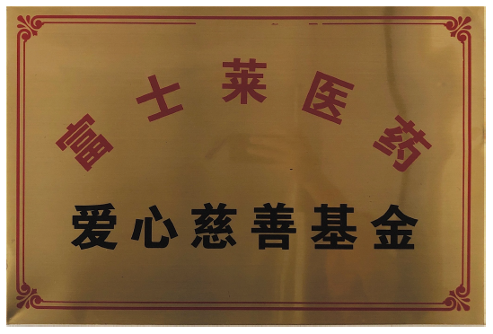
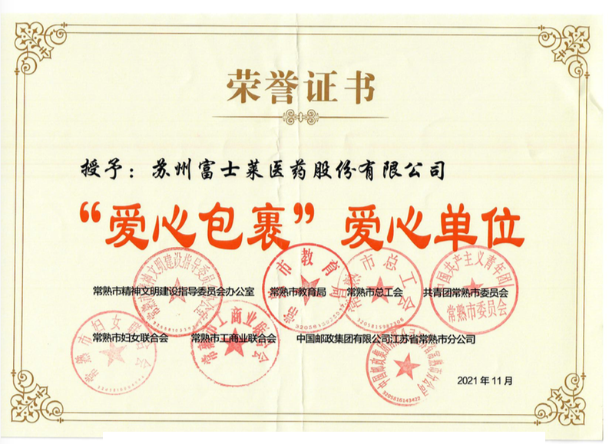

图8 慈善事业

（四）质量信用记录
在质量信用方面，公司未出现质量信用不良记录，由于公司在质量信用方面的良好记录，多次获得各级政府主管部门、行业协会及客户的奖励和表彰。
表6公司质量方面主要荣誉
获奖名称 | 获奖时间 | 颁奖部门
2019年度经济发展贡献奖-纳税百强企业 | 2020.01 | 中共常熟市委员会
2019年度经济发展贡献奖-优秀节能减排企业 | 2020.01 | 中共常熟市委员会
2019年度经济发展贡献奖-优秀科技成果转化企业 | 2020.01 | 中共常熟市委员会
2019年度省级工业和信息产业转型升级专项资金（第二批）拟安排项目公示 | 2019.12.11 | 江苏省工业和信息化厅
2019年度常熟市专精特新产品公示名单-富士莱甘油磷脂酰胆碱 | 2019.12.09 | 常熟市工业和信息化局
上海市科学技术奖一等奖-富士莱 | 2019.01.10 | 上海市人民政府
江苏省科技小巨人企业 | 2018.09 | 江苏省经济和信息化委员会
安全生产标准化二级企业（危化） | 2018.07 | 江苏省安全生产协会
关于公布2018年度江苏省专精特新小巨人企业名单的通知 | 2018.06.26 | 江苏省经济和信息化委员会
2017年度“十佳”科技创新团队 | 2018.05 | 常熟市科学技术协会
上海市科学技术奖二等奖-富士莱 | 2017.11.16 | 上海市人民政府
苏州市名牌产品证书 | 2017.10 | 苏州市名牌产品认定委员会
关于公布 2017 年省认定企业技术中心名单的通知 | 2017.10.24 | 江苏省经济和信息化委员会
江苏省科技成果转化专项验收证书2016年-高纯度聚普瑞锌关键技术研发及产业化 | 2016.06.10 | 江苏省科学技术厅
苏州市科技成果转化专项验收证书2015年-高纯度磷脂酰胆碱关键技术研发和产业化 | 2015.11.24 | 苏州市科学技术局
苏州市科学技术进步奖三等奖证书2010年度-多肽生物类肌肽系列医药中间体的研制 | 2011.02 | 苏州市人民政府
省科技厅关于下达2010年第一批省科技发展计划（工程技术研究中心建设项目）通知  苏州市科技计划项目—工程技术研究中心 | 2010.05.19 | 江苏省科学技术厅
 | 2009.05.06 | 苏州市科学技术局

第三部分 报告结语
一展望
不忘初心、砥砺前行。富士莱医药股份有限公司经过多年来的卓绝努力和苦心经营，质量诚信已成为我公司的无形资产，我公司已将“质量为本，客户至上，全员参与，持续改进”的质量诚信精神转化为员工的行为准则，使产品质量继续保持优势地位。
展望未来，在激烈的市场竞争中，富士莱医药股份股份有限公司要想立于不败之地，在很大程度上取决于企业的产品质量，取决于企业核心技术和自主创新能力，取决于品牌的培育和发展。我们将牢固树立质量责任意识，并将其贯穿于日常生产、经营全过程，进一步开展质量振兴工作，使之不断升华，为行业发展，社会进步作出贡献。提高安全生产管理水平、财供销服务水平、职工福利待遇提升、外部环境不断改善等方面全面推进企业的诚信建设，倡导经济发展与社会效益发展同步，实现企业和谐发展、持续发展。为创造更安全、更健康的明天而努力。
二报告的解答及读者意见罚反馈
尊敬的读者：
感谢您阅读本报告！
富士莱医药股份有限公司致力于为用户提供优质产品，为社会、客户创造更高价值，力求成为同行业典范。
我们的工作离不开您的支持，如果您对本报告有任何疑问、意见或建议，欢迎与我们联系，对于您的支持与帮助，我们深表感谢！
解答报告及意见反馈联系人：张晓红
联系地址：江苏省常熟新材料产业园海旺路16号
邮政编码：215500
联系电话：0512-52833287
公司传真：0512-52831795
网址： http://www.fuslai.com/news/xxgk/
电子邮箱：zhxh@fushilai.com.cn

